|  |  |  |  |
| --- | --- | --- | --- |
| **COLEGIO PSICOPEDAGÓGICO EL ARTE DEL SABER – GUÍA DE TRABAJO** | | | |
| **ASIGNATURA: PRE MATEMATICA** | **GRADO: pre Jardín** | **PERIODO:III** | **FECHA: agosto 09.** |

**TEMA: FAMILIA DEL 10 Fecha límite de entrega: 09 agosto**

**01.ENCONTREMOS LOS NUMEROS.**

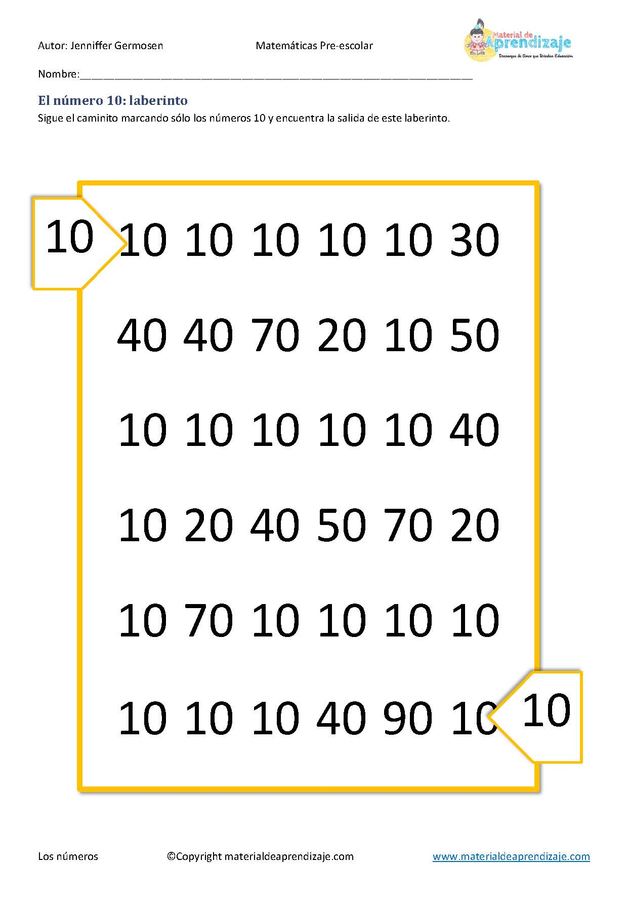

2. COLOREO EL NUMERO.

**.** 